**Описание задачи**

Необходимо разработать прототип системы, реализующий некоторый функционал работы внутрикорпоративной системы.

* + Авторизация в системе. Поддерживаются роли Сотрудника(User) и админа (Admin)
  + Авторизация по схеме BASIC и JWT
  + Просмотр статистики (dashboard)
  + Полный CRUD пользователей
  + Условный рендеринг UI в зависимости от роли

**Концепты графического интерфейса системы**

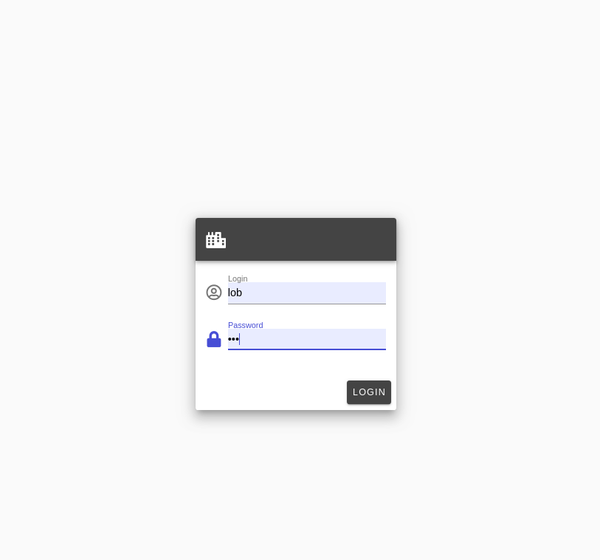

Для реализации прототипа, были разработаны макеты, описывающие графическую часть системы

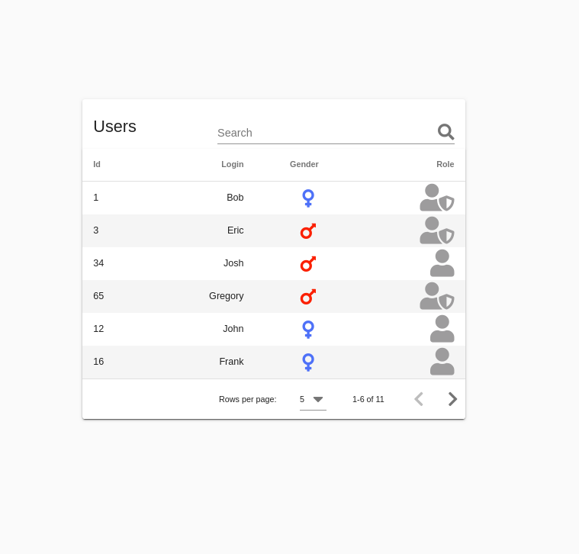

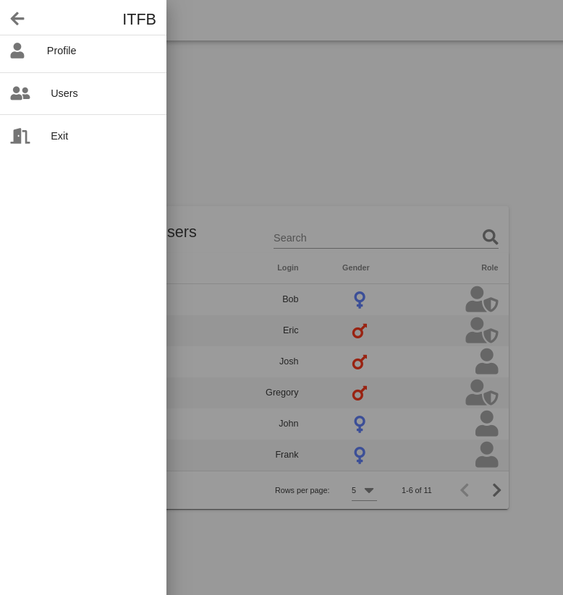

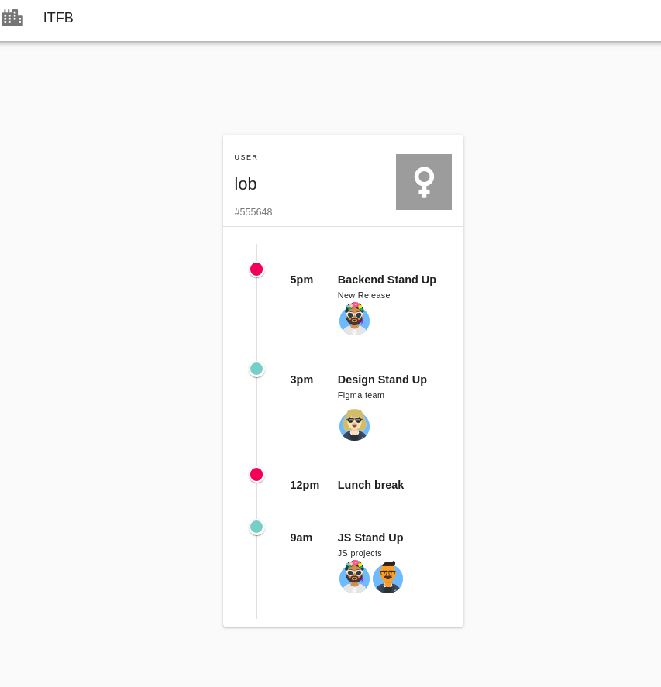

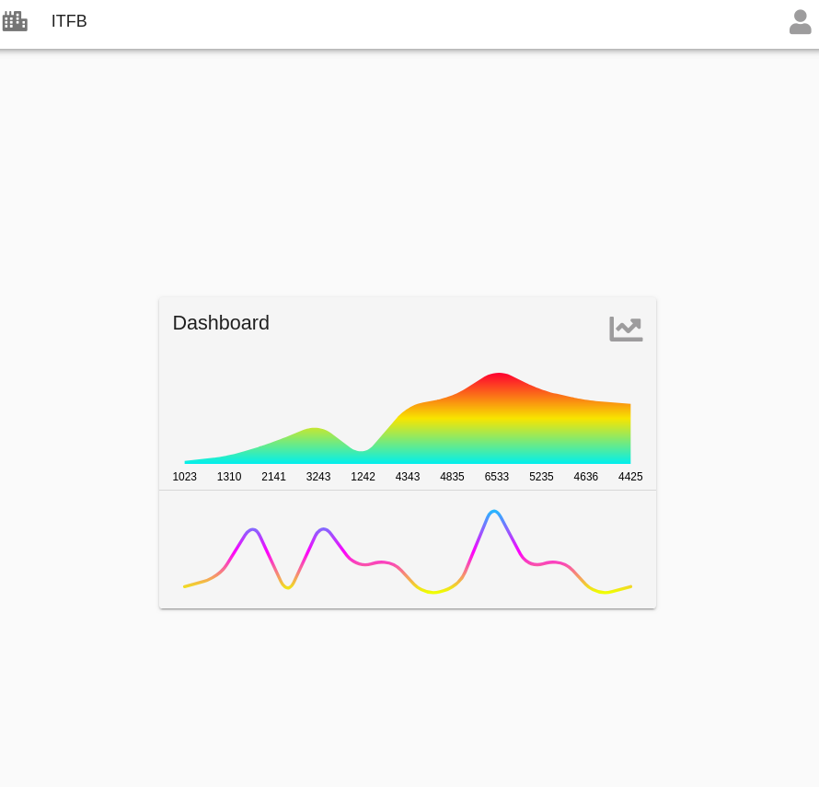

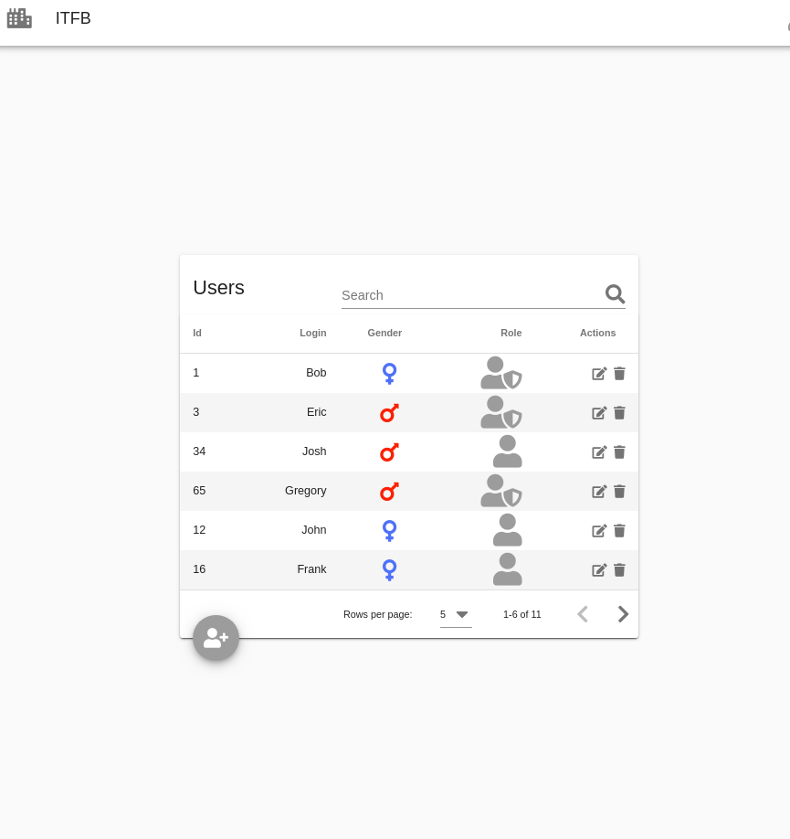

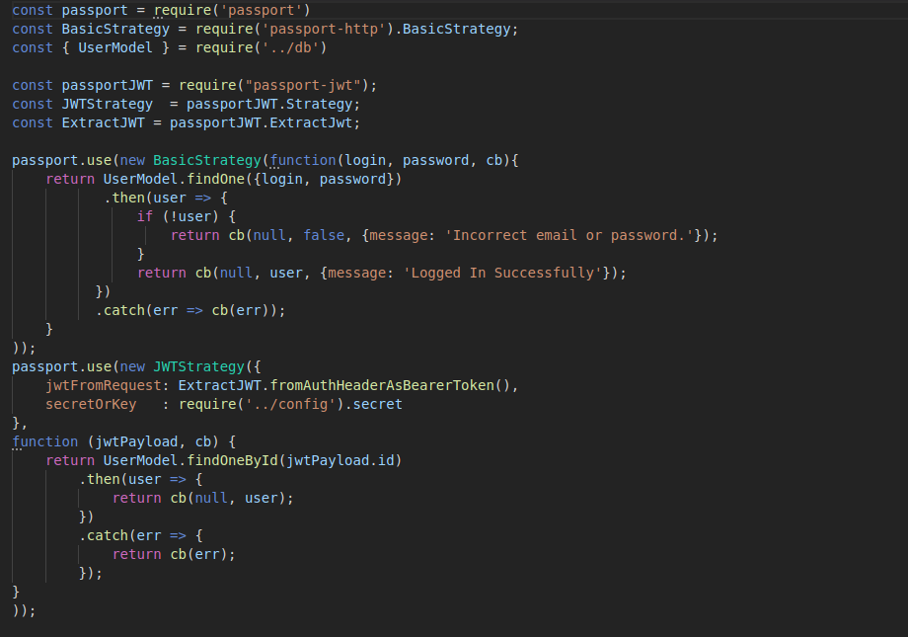

**Выбор технологии**

В качестве фронтенда была выбран Vue.js, являющийся ViewModel слоем MVVM.

На серверной части использовалась библиотека ExpressJS и интерфейсная абстракция БД на файлах

* Простота
* JS и на бэкэнде, и на фронтенде
* Пакетный менеджер npm. npx

**Подробности реализации**

|  |  |  |
| --- | --- | --- |
| **Column** | **Type** | **Definition** |
| id | Int | Id |
| login | string | login |
| password (так никто не делает, храним соленый hash) | string | пароль |
| gender | 0/1 | пол |
| roles | enum | роль |
| salary | int | зп |